1.前置準備: 下載應用程式 後點選
「Instangram貼文」並上傳照片
2.圖解步驟A:圖檔變更旅宿證號
3.圖解步驟B:複製圖檔至
4.注意事項:另存新檔為JPEG檔案
5.完成:上傳OTA
(圖檔為長楕圓形)
圖檔製作教學：方式二


1234
1234
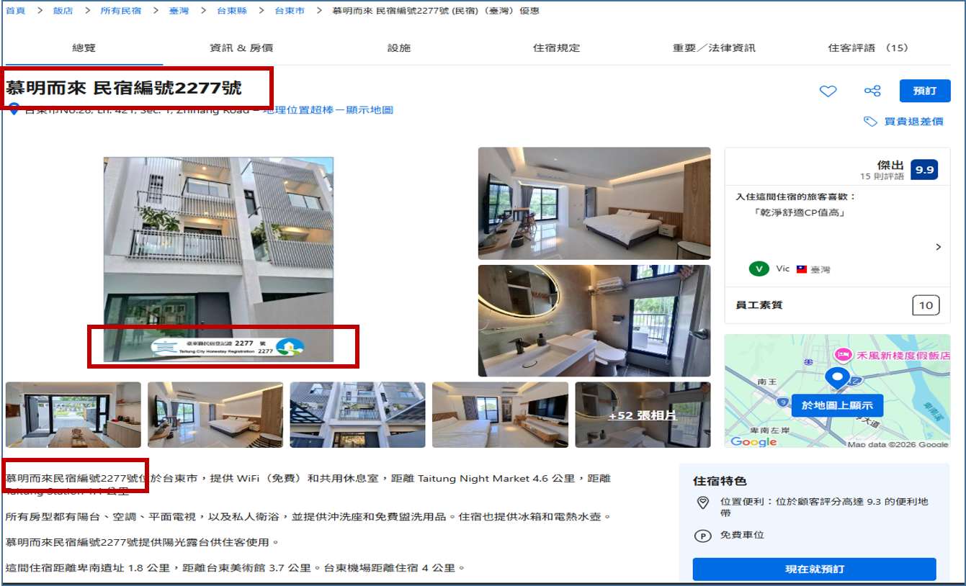
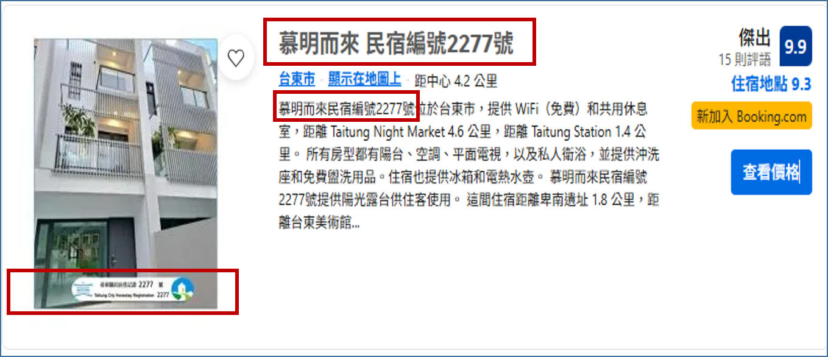
範例:

